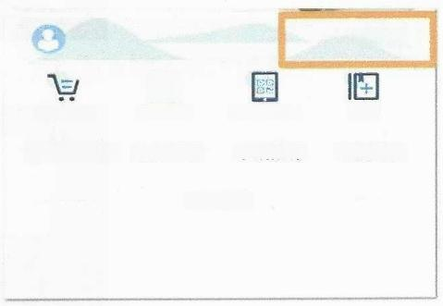
附件1
图书荐购
新书速递
山
读者排行
热 门 图 书
电子读书证
本馆推荐
请登录

借书
本馆公告
暂无数据
纸质图书借还书流程
一、读者证生成
关注微信公众号“云南特特殊教育职业学院”,点击右下角校园 服务下的图书馆，进入图书馆页面后点击下图中的“请登录”,用账
号密码登录即可生成电子读书证二维码。具体操作如下图。
学生登录账号为学号，初始密码为学号后六位。

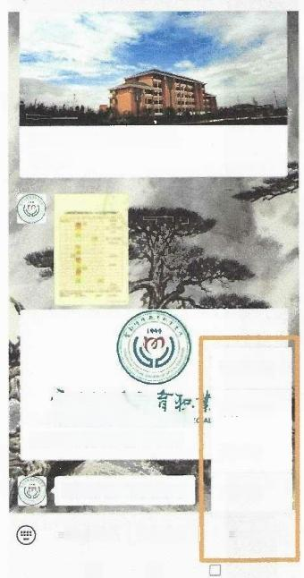
< 云南特殊教育职业学院 2

云南特殊教育职业学院简介
学院简介

官方网站
我要投稿
Yuwtat vacAToNL coLEaE oF aPEA
叮咚～特职院宣传片已送达!
图书馆
散开心扉，倾诉心事吧

学院风采
<
党史学习
O
雲 南 特 殊 散
校园服务
留言板

二、借书
(一)自助借还机借书流程(盖有“云南省图书馆”章的图书不
可以通过自助借还机借阅)。

1.点击“借书”,将在微信公众号生成的电子读者证对准条码扫
码口。
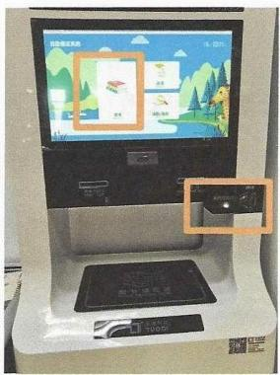

2.将图书放在图书感应区。
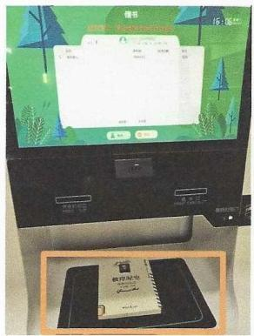

3.点击借书
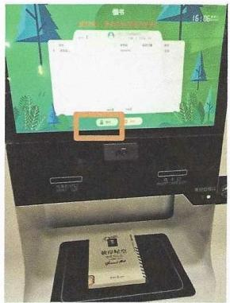

(二)微信图书馆借书流程
1.微信公众号生成电子读者证后，返回主界面，点击扫码借书。
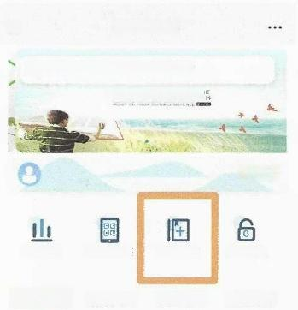
微服务大厅

Q 请输入关键词，多词用空格隔开
慢 时 光

请登录

扫码借书

公共书单
新书速递
热门图书
信息公告
电子借阅证
忘记密码
读者排行
×

2.从正面翻开图书，扫描图书条形码。
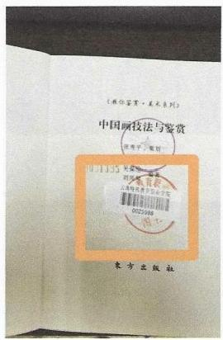
3.界面显示“借书失败0本”即表示借书成功。

×

借书完成


借书失败0本

(三)人工借阅：到书库管理员处借阅。
将要借的图书拿至图书管理员处，并报出学号。

三、还书
盖有“云南省图书馆”章的图书到图书馆管理人员处归还。盖有
“云南特殊教育职业学院”章的图书在自助借还机归还，步骤如下。


点击自助借还机“还书”

按照提示将图书放在图
书感应区，点击还书

点击“确认”即可完成 还书

四、续借
学生账号每证每次最多可以借阅10册图书，图书借期为30天。
到期前可办理续借手续两次，每次续借期限15天，续借手续需
在到期前办理，可直接在手机上点击续借，具体操作如下图。

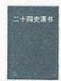
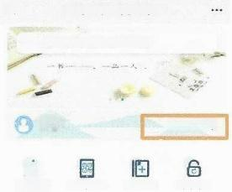
X 云南特殊教育职业学院
Q 请轴入关键词，多词用空格隔开
世界，

个 人 中 心 >

山
读者排行 电子借阅证 扫码借书 忘记能码
生

X 个人中心
通通
读者证号
右效日期：
15 1
0.00
当前火费
0
我的税分
最大可骤 当前已得
日我的倡阅
门 我的预借
拉的校约
我的推得
我的点评
连章记录
阅读报告
义工服务
R
证件解掷
修改密码
Q7还性法生

我的借阅
×
借 阅 中 已超期 已完成
全部
27 天 后 到 期
借 阅 中

二十四史潢书.四
涤形码：0029375
惜出日期：2023-06-0915:34:32

应还日期：2023-07-09 线能 年
已 归 还

注意：读者应在借阅期限内及时归还图书，持有超期未还图书的 读者不能借阅其他图书。应在假期内归还的图书，必须在开学后一周
内还回

